Варианты размещения в УТЦ «Кавголово»
для участников Всероссийских соревнований по дзюдо среди юниорок до 21 года на призы Федерации дзюдо Санкт-Петербурга
с 07 по 11 апреля 2021 года.

№ п/п | Категория номера | Количество номеров | Стоимость размещения  руб./чел./сутки | Примечания
1 | Одноместный номер | 10 | 3900,00 | Предоставляется при условии размещения минимум на 3 суток (8-11.04) с полным пансионом (завтрак, обед, ужин)
2 | Двухместный комфорт | 47 | 2500,00 | Входит только завтрак  шведский стол
3 | Двухместный стандарт | 24 | 2000,00 | Входит только завтрак  шведский стол
4 | Двухместный эконом | 26 | 1800,00 | Входит только завтрак  шведский стол
5 | Двухместный номер с доп. кроватью* | 50 | 1500,00 | Входит только завтрак  шведский стол
6 | Двухместный только с раковиной (удобства на этаже) | 10 мест | 1400,00 | Входит только завтрак  шведский стол
7 | Двухместный, трехместный, четырехместный (удобства на этаже) | 16 мест | 1300,00 | Входит только завтрак  шведский стол
- Минимальный срок размещения (кроме одноместных) - 2 суток с 8 по 10 апреля 2021 года
Стоимость обеда (шв. стол)– 650 рублей, ужина (шв. стол) – 550 рублей.

ПИТАНИЕ И ПРИГОТОВЛЕНИЕ ПИЩИ В НОМЕРАХ КАТЕГОРИЧЕСКИ ЗАПРЕЩЕНО!!!
На территории УТЦ работает столовая

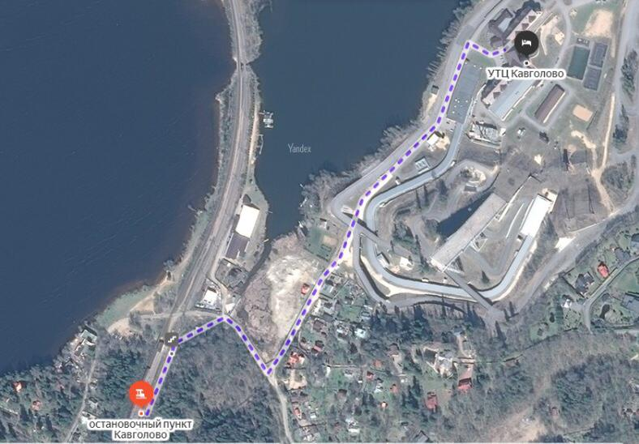

От Финляндского вокзала Санкт-Петербурга (метро Площадь Ленина) до ж/д станции «Кавголово» курсируют электрички. Расстояние от ж/д станции «Кавголово» до главного корпуса УТЦ 1,5 км. (7 и 8 апреля будут курсировать шаттлы – микроавтобусы)

